ДОБЫЧНОЙ И ПЕРЕРАБАТЫВАЮЩИЙ ПНЕВМАТИЧЕСКИЙ КОМПЛЕКС ИЗВЛЕЧЕНИЕЯ И ПОЛУЧЕНИЯ САПРОПЕЛЯ
Фирма PNEUMA имеет 30 летний опыт производства пневматических грунтовых насосов, которые используются в 24 странах мира при разработке илистых осадков, песка, гравия, нетвердой глины и т.п.
На больших глубинах и большой мощности залегающего пласта разработку рыхлых пород можно вести вертикальным способом (ворόнковым или стволовым в зависимости от текучести породы), когда камеры ПКН по мере породозабора перемещаются вертикально на глубину, равную глубине разработки. Данная схема разработки изображена на Рис. 2.
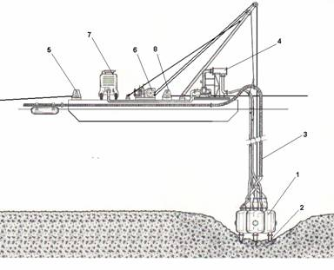
Рис.2. Разработка залежи воронковым способом с применением насоса ПКН: 1- погружные камеры ПКН; 2 – ГЗУ; 3- напорный пульпопровод; 4- палубный распределитель воздуха; 5- гидравлическая лебедка для передвижения снаряда; 6- гидравлическая лебедка погружения насоса; 7- компрессор; 8- гидравлическая лебедка для передвижения снаряда.
С увеличением глубины погружения камер возрастает и высота столба поднимаемой на поверхность гидросмеси, что приводит к повышению энергозатрат на создание более высокого рабочего давления сжатого воздуха для вытеснения и подачи гидросмеси на поверхность и ставит задачу повышения эффективности применения ПКН.
Данная задача принципиально может быть решена тремя способами:
- повторным использованием сбрасываемого в атмосферу отработанного воздуха, т.е. его рециркуляцией, путем сброса его не в атмосферу, а в накопительный ресивер большого объема с давлением в 3-4 атм для последующей подачи на вход компрессора с тем, чтобы компрессор производил начальное сжатие воздуха не с 1 атм, а с 3-4 атм, экономя тем самым энергию на создании рабочего давления в камерах.
- частичным сбросом сжатого воздуха в атмосферу и уменьшением давления воздуха в камере (после вытеснения гидросмеси в напорный трубопровод) до величины, обеспечивающей перепад с внешним гидростатическим давлением воды достаточный для произведения всасывания. Тогда компрессор будет производить подкачку воздуха в камеру не с нуля, а с остаточной величины давления до рабочего, экономя тем самым энергию на создании рабочего давления в камерах.
- путем погружения камер не на полную глубину разработки, а на промежуточную глубину, уменьшая высоту подачи гидросмеси на поверхность и уменьшая, тем самым, рабочее давление воздуха [8].
Первый и второй способы до настоящего времени остаются не реализованными в виду отсутствия на рынке компрессоров и автоматических клапанов с требуемыми свойствами и параметрами. Их выпуск требует больших денежных затрат на проведение исследований, разработку и выпуск новой технической продукции.
При этом третий способ оказался довольно простым и эффективным, особенно при работе на больших глубинах, и все шире находит свое применение.
Экспериментально эффективность данного решения была подтверждена при проведении дноуглубительных работ в Северном море [7], когда с глубины -200 м было поднято на поверхность несколько тысяч кубометров морского грунта, сильно загрязненного нефтью. При этом глубина погружения камер насоса составила всего -60 м. Всасывание гидросмеси с отметки -200 м осуществлялось по удлиненному всасывающему трубопроводу длиной в 150 м через ГЗУ, подвешенном на отдельном тросе и погруженном на требуемую глубину разработки -200 м. Рабочее давление компрессора при этом не превышало 13атм, а плотность поданной на поверхность гидросмеси составила 1,3 -1,6 т/м3. Аналогичная технологическая схема приведена на Рисунке 8.
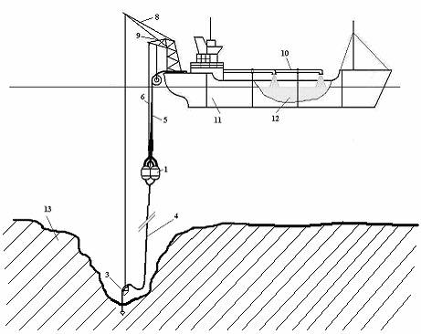
Рисунок 8. Разработка несвязных полезных ископаемых воронковым способом с промежуточным погружением насоса ПКН: 1- камеры ПКН; 3- ГЗУ; 4- всасывающий удлиненный пульпопровод; 5-выгружной пульпопровод и воздушные шланги; 6- трос подвешивания камер; 7-трос подвешивания ГЗУ; 8- подъемное устройство работы ГЗУ; 9-главное подъемное устройство; 10-напорный (выгружной) трубопровод; 11- плавсредство (земснаряд); 12- поднятая гидросмесь; 13- разрабатываемая порода.
КПД такой схемы погружения значительно превышает стандартную и составляет 0,74, что сравнимо с КПД погружного грунтового насоса.
ДОБЫЧА САПРОПЕЛЕЙ С ПРИМЕНЕНИЕМ ПНЕВМАТИЧЕСКИХ КАМЕРНЫХ НАСОСОВ (ПКН) ФИРМЫ PNEUMA
Добыча сапропеля имеет два основных аспекта: экологический и экономический.
Оба эти аспекта определяются технологией добычи сапропеля.
Существует много технологий добычи, но наиболее эффективным и совершенным на сегодняшний день является гидромеханизированный способ добычи с использованием пневматических камерных насосов (ПКН) итальянской фирмы PNEUMA.
С экологической стороны ПКН фирмы PNEUMA:
-не дают мутности воды в забое, т.к. грунтозаборное устройство (ГЗУ) не имеет ни фрезы, ни шнека, ни гидрорыхлителя, а выполнено в виде ковша (или ковшей), который совершает поступательное движение со скоростью всего 1÷3 метра в минуту:
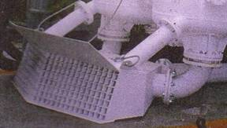
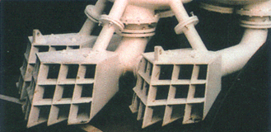
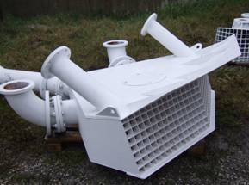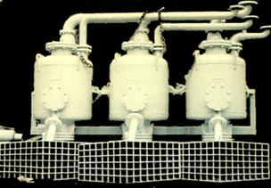
- обеспечивают внедрение стационарных ножей ковша в породу и постоянный контакт ГЗУ с породой, исключают всасывание свободной воды и разжижение срезаемого пласта сапропеля;
- обеспечивают срезку сапропеля нужной толщины с точностью до 5см, позволяя тем самым вести селективную (послойную) добычу пород с различными свойствами (например, точно срезать верхний зараженный слой и удалить его, не перемешивая с нижним и с окружающей водой):
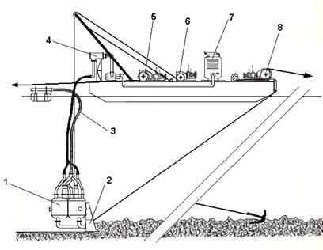
Рис.1.Послойная разработка залежи на малых глубинах с помощью насоса ПКН: 1- погружные камеры ПКН; 2 – ковш ГЗУ; 3- напорный пульпопровод; 4- палубный распределитель воздуха; 5- гидравлическая лебедка обратного хода; 6- гидравлическая лебедка погружения насоса; 7- компрессор; 8- гидравлическая лебедка рабочего хода баржи и траления насоса.
- не создают подводных потоков при всасывании, что исключает всасывание рыб и других представителей фауны и флоры, присутствующих в свободной воде (это единственная технология, которая не ограничивается госрыбнадзором), не создает вторичного заражения водоема в случае разработки зараженных осадков;
- обеспечивают всасывание сапропеля и подачу гидросмеси с плотностью равной плотности сапропеля в естественном сложении, сохраняя тем самым объем воды в водоеме и все свойства сапропеля
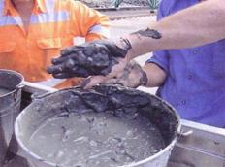 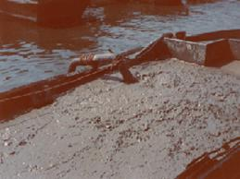
- не нарушают окружающего ландшафта водоема, т.к. под высококонцентрированную гидросмесь не требуется отчуждения больших площадей под карты намыва, а могут использоваться легкие накопительные емкости:
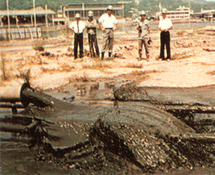
- в случае поломки распределителя или неисправности клапана в воду попадет только сжатый чистый воздух;
С экономической стороны ПКН фирмы PNEUMA :
- имеет низкую энергоемкость 1м3 добываемой породы и, соответственно, низкую себестоимость добычи за счет подачи высококонцентрированной гидросмеси:
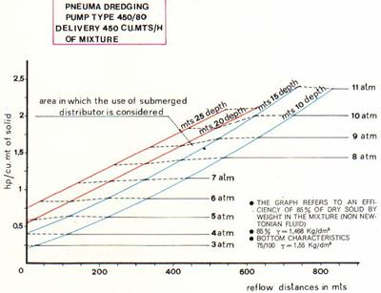
- имеет низкие эксплуатационные затраты за счет простоты конструкции насоса и отсутствия быстро трущихся и быстро изнашивающихся деталей:
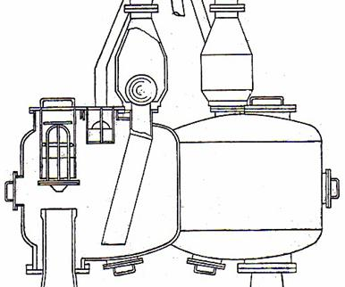
- может производить разработку сапропеля как на мели (практически при нулевой глубине), так и на большой глубине (освоена глубина в 200 м):
- может транспортировать гидросмесь по трубопроводу на большие расстояния использую лишь обычные компрессоры сжатого воздуха
- являются навесным оборудованием и могут быть без труда установлены на имеющиеся понтоны и земснаряды
Подробно по оборудованию пневмодобычи сапропеля смотрите на http://saprex.ru/p121.htm
Стоимость спрашивайте в офисе продаж

Адрес:
Наш адрес. 414018. Астрахань. ул. Ульянова, 67
Время работы: понедельник-пятница: с 10 до 20.00;
Выходные: суббота, воскресенье
По всем вопросам звоните по телефонам: (8512)73-22-20. 89086132220
www.saprex.ru

